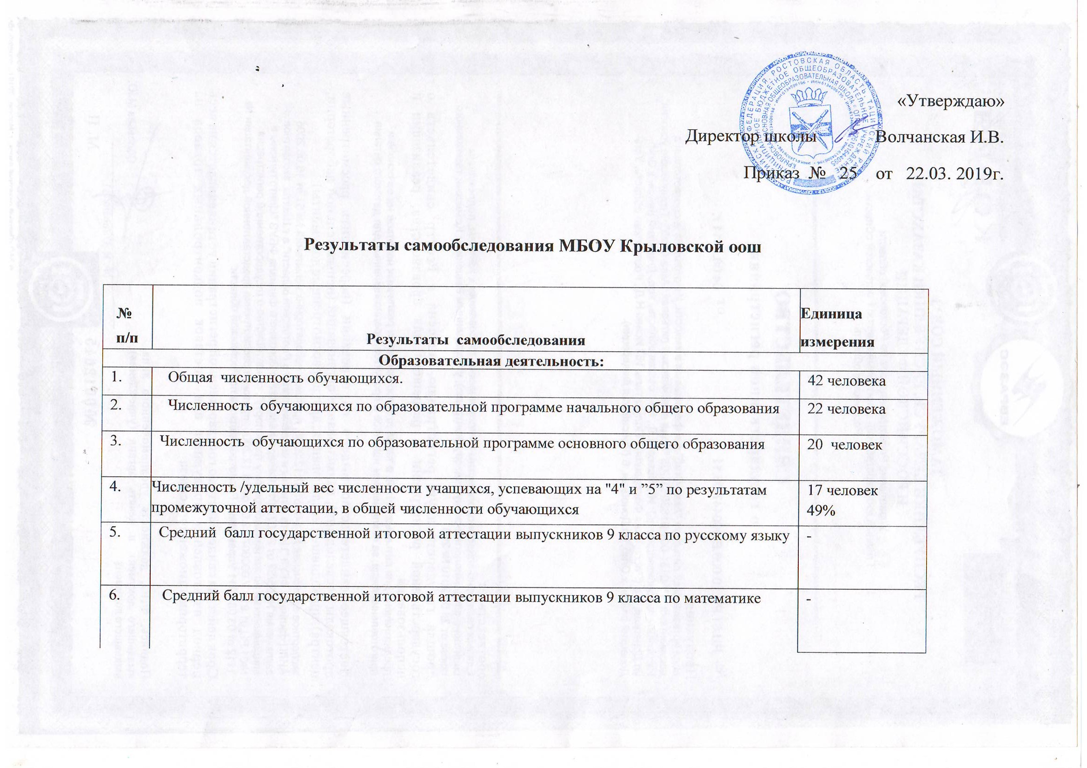
7. | Численность/удельный вес численности выпускников 9 класса, получивших неудовлетворительные результаты на государственной итоговой аттестации по русскому языку, в общей численности выпускников 9 класса | -
8. | Численность/удельный вес численности выпускников 9 класса, получивших неудовлетворительные результаты на государственной итоговой аттестации по математике, в общей численности выпускников 9 класса | -
9. | Численность/удельный вес численности выпускников 9 класса, не получивших аттестаты об основном общем образовании, в общей численности выпускников 9 класса | -
10. | Численность/удельный вес численности выпускников 9 класса, получивших аттестаты об основном общем образовании с отличием, в общей численности выпускников 9 класса | -
11. | Численность/удельный вес численности обучающихся, принявших участие в различных олимпиадах, смотрах, конкурсах, в общей численности учащихся | 35 человек/  83%
12. | Численность/удельный вес численности обучающихся - победителей и призеров олимпиад, смотров, конкурсов,  в общей численности обучающихся, в том числе: | 6 человек/  14%
13. | Регионального уровня | 2 человека/  5%
14. | Федерального уровня | 18 человек/  43%
15. | Международного уровня | 9 человек/  21%
16. | Численность/удельный вес численности учащихся, получающих образование с углубленным изучением отдельных учебных предметов, в общей численности учащихся | 0 человек/  0%
17. | Численность/удельный вес численности обучающихся с применением дистанционных образовательных технологий, электронного обучения, в общей численности учащихся | 0 человек/  0%
18. | Численность/удельный вес численности учащихся в рамках сетевой формы реализации образовательных программ, в общей численности учащихся | 0 человек/  0%
19. | Общая численность педагогических работников, в том числе: | 9 человек
20. | Численность/удельный вес численности педагогических работников, имеющих высшее образование, в общей численности педагогических работников | 6 человек/  67%
21. | численность/удельный вес численности педагогических работников, имеющих высшее образование педагогической направленности (профиля), в общей численности педагогических работников | 6 человек/  67%
22. | Численность/удельный вес численности педагогических работников, имеющих среднее профессиональное образование, в общей численности педагогических работников | 3 человека/  33%
23. | Численность/удельный вес численности педагогических работников, имеющих среднее профессиональное образование педагогической направленности (профиля), в общей численности педагогических работников | 3 человека/  33%
24. | Численность/удельный вес численности педагогических работников, которым по результатам аттестации присвоена квалификационная категория, в общей численности педагогических работников, в том числе: | 4 человек/  44%
25. | Высшая | 0 человек/  0%
26. | Первая | 4 человек/  44%
27. | численность/удельный вес численности педагогических работников в общей численности педагогических работников, педагогический стаж работы которых составляет:
28. | До 5 лет | 1 человек/  11%
29. | Свыше 30 лет | 5 человек/  56%
30. | численность/удельный вес численности педагогических работников в общей численности педагогических работников в возрасте до 30 лет | 1 человек/  11%
31. | численность/удельный вес численности педагогических работников в общей численности педагогических работников в возрасте от 55 лет | 4 человека/  44%
32 | численность/удельный вес численности педагогических и административно-хозяйственных работников, прошедших за последние 3 года повышение квалификации/профессиональную переподготовку по профилю педагогической деятельности или иной осуществляемой в образовательной организации деятельности, в общей численности педагогических и административно-хозяйственных работников | 9 человек/  100%
33. | численность/удельный вес численности педагогических и административно-хозяйственных работников, прошедших повышение квалификации по применению в образовательном процессе федеральных государственных образовательных стандартов, в общей численности педагогических и административно-хозяйственных работников | 9 человек/  100%
34. | Представление информации о прохождении учебных программ | Все программы выполнены в полном объеме
35. | количество компьютеров в расчете на одного учащегося | 0,8 на 1 уч-ся
36. | количество экземпляров учебной и учебно-методической литературы из общего количества единиц хранения библиотечного фонда, состоящих на учете, в расчете на одного учащегося | 23 учебника на 1 уч-ся
37. | наличие в образовательной организации системы электронного документооборота | Да
38. | наличие читального зала библиотеки, в том числе: | да
39. | с обеспечением возможности работы на стационарных компьютерах или использования переносных компьютеров | нет
40. | с медиатекой | нет
41. | оснащенного средствами сканирования и распознавания текстов | да
42. | с выходом в Интернет с компьютеров, расположенных в помещении библиотеки | да
43. | с контролируемой распечаткой бумажных материалов | Да
44. | численность/удельный вес численности обучающихся, которым обеспечена возможность пользоваться Интернетом (не менее51 2 кб/с), в общей численности обучающихся | 31 человек/  74%

